NEJM勉強会2006 第1回 2006年2月1日実施 Cプリント 担当：永井 達哉（tanagai-tky@umin.ac.jp）

Case 39-2002: A 35-Year-Old Man with Headache, Deviation of the Tongue,
and Unusual Radiographic Abnormalities
【鑑別診断】
#1. 第Ⅻ脳神経障害
第Ⅻ脳神経は左右の頤舌筋(genioglossus muscles)を支配し、舌を正面前方に突き出す。Ⅻが障害されると、患側の頤舌筋が働かなくなり、舌は患側に偏位する。したがって、本症例では左Ⅻの機能障害が示唆される。
Ⅻは解剖学的に硬膜内（延髄と脳槽内）、頭蓋底、carotid-space、舌下の領域に分けられる。Ⅻは舌下神経管、後頭蓋窩を通り、Ⅸ・Ⅹ・Ⅺと共に内頸動脈の後ろを下行する。そして、前方・内側に走って、頸動脈分岐部の1～2cm上で内頸動脈と外頸動脈を横切る。
本症例ではCSF, MRI所見や、他の脳神経障害がないことから、硬膜内と頭蓋底の病変ではなく、carotid-spaceあるいは舌下の領域に原因があると思われる。
Ⅻは頸動脈内膜剥離術(carotid endarterectomy)の際に最もよく障害される神経である。内頸動脈の解離、外傷性動脈瘤、ねじれでも舌下神経の麻痺を来たすことが報告されている。本症例では、左総頸動脈の肥厚によって、Ⅻの圧迫と頸動脈から分岐する細い栄養血管の途絶が生じたことが考えられる。
視覚障害を伴う頭痛は、左総頸動脈の狭窄による虚血によって説明が可能である。

#2. 大動脈(aorta)と主要分枝(major branches)を侵す疾患
#2-1. 解離による壁内血栓(intramural hematoma)
無症候性の解離はこの患者では考えにくい。なぜなら、患者は若く、血圧は正常で、大動脈弓を巻き込んでおらず、Marfan’s syndromeやEhlers-Danlos syndromeのような結合組織病の徴候もないからである。
#2-2. 感染性
ESRが上昇していることから、壁内あるいは動脈周囲の炎症が関与していることが示唆される。
心内膜炎が連続的に広がって大動脈の感染を生じることがある。黄色ブドウ球菌やサルモネラ属が報告されているが、これらは通常もともとある内膜の損傷部位に感染をする。梅毒性大動脈炎は上行大動脈や大動脈弓に嚢状動脈瘤を引き起こすが、本症例では梅毒検査陰性なので否定的である。
血液培養結果はpendingであるが、発熱がないことから感染が原因であることは否定的である。
#2-3. 非感染性（TABLE 1.）

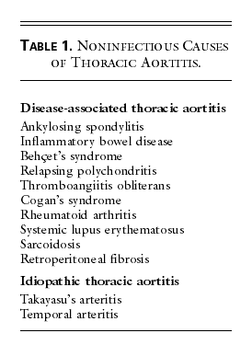
強直性脊椎炎は典型的にはValsalva洞の直上の近位大動脈を侵す。
軟骨組織の炎症，再発性の口腔・生殖器の潰瘍，皮膚病変があれば，炎症性腸疾患，ベーチェット病，再発性多発性軟骨炎，閉塞性血栓血管炎が示唆される。
角膜炎や前庭聴神経症状があれば，Cogan症候群が示唆される。
RAやSLEは本症例に特徴的な症状が無い。

#2-3-1. 高安動脈炎 Takayasu’s Arteritis
発症時に全身症状を認めるのは患者の20％である。ESR上昇は72％，頭痛は42％，頸動脈雑音・左右血圧非対称・跛行はわずかである。
鎖骨下動脈が最も侵されやすく患者の90％に認められる。大動脈は2/3，総頸動脈（特に左側）は50％以上，下行大動脈はまれである。

#2-3-2. 側頭動脈炎 Temporal Arteritis
倦怠感/イライラ(malaise)，頭痛，視覚症状は側頭動脈炎に特徴的である。外頸動脈の分枝である前咽頭動脈が侵されて脳神経の麻痺が生じることが報告されている。10～15％の患者では，頭蓋外の血

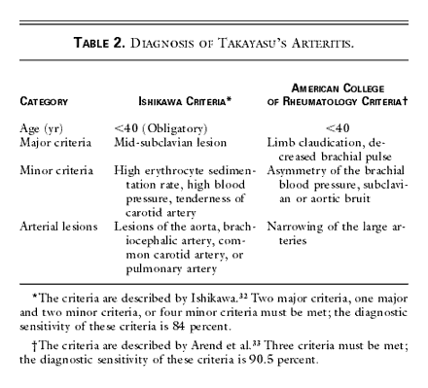
管が侵されて，肢の虚血，大動脈瘤形成/破裂をもたらす。

高安動脈炎と側頭動脈炎の違い（TABLE 3.）は，前者では90％以上が40歳未満での発症であり，アジア人に多く，後者では50歳以上の発症傾向にあり，北ヨーロッパ人に最も多い。

【臨床的診断】
高安動脈炎あるいは側頭動脈炎

【診断的手技と結果】
胸部大動脈と左総頸動脈～分岐部の血管造影が行われた。
胸部大動脈造影では異常はなく，CTで見えた狭窄はわずかなもので，血管造影には写らなかった。大動脈弓からの主要分枝に閉塞はなかった。
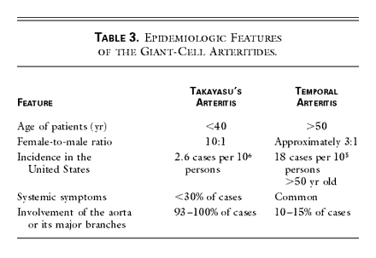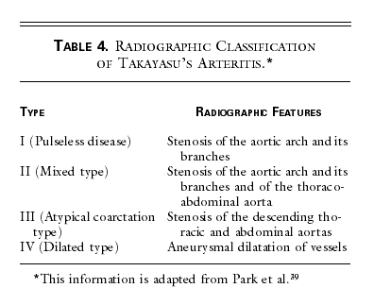
Subtracted imgae（Fig. 3B）では、左総頸動脈にsmooth, tapered narrowingが認められる。Late-phase flow image（Fig. 3C）では、血管表面に沿ってわずかな不整と、血管周囲に伸びる細血管と、軟部組織の造影が認められる。大動脈の近位主要分枝と胸部大動脈を侵すのは高安動脈炎に特徴的である。本症例ではTABLE 4.のTypeⅡである。
高安動脈炎は血管造影において、smooth, tapered stenosis without the beaded appearanceを特徴とする。狭窄＞閉塞＞動脈瘤の頻度である。
本症例のCTでみられた壁肥厚は、中膜と外膜の炎症の典型的な結果である。高安動脈炎では、肥厚した壁は増強効果があり（Fig 3C.）、壁内血腫との鑑別に有用である。Fig. 2でみられるdouble-ring signは、浮腫性の低吸収域（内膜）と、それを囲む炎症性の高吸収域（中膜と外膜）である。
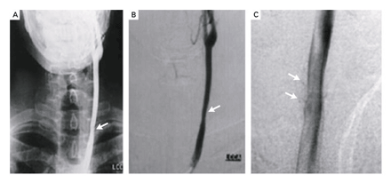
Figure 3. Selective Angiogram of the Left Carotid Artery.
また、側頭動脈の生検も行われたが、異常所見は認められず、側頭動脈炎は否定的だった。

【高安動脈炎の病理的側面】
組織学的には、外膜には陳旧性の線維化、中膜には弾性線維の破壊、内膜には線維芽細胞の増殖がみられ、内腔は狭窄し、多核の組織球（multinucleated histiocytes）が認められる（Fig 4.）。
部分的に閉塞した動脈に、新しくできた大きな内腔が認められることがあり、これをvessel-in-vessel phenomenonという（Fig 5.）。この現象は全身性の動脈炎では生じない。
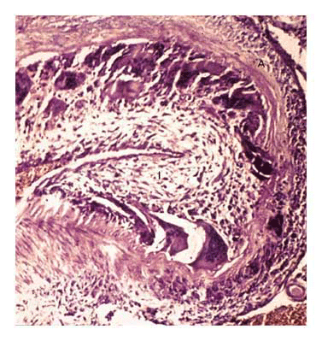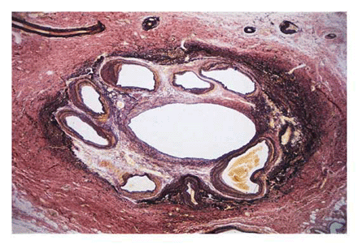
Figure 4. Artery from Another Patient Figure 5. Medium-Sized Artery from Another Patient with
with Takayasu’s Arteritis, Showing Intimal Takayasu’s Arteritis, Showing the Vessel-in-Vessel Phenomenon.
Proliferation and Destruction of the Internal
Elastic Lamina by Multinucleated Histiocytes.
The Adventita is Also Inflamed.

【高安動脈炎の治療】
コルチコステロイドが第一選択である。これは側頭動脈炎でも同じであるが、側頭動脈炎の患者はほとんどが6ヶ月から2年で寛解になり、それ以降はコルチコステロイドを服用する必要がないのに対し、高安動脈炎では、コルチコステロイドで寛解に入れたとしても、通常は服用を続ける必要がある。そのため、ステロイド以外の、methotrexateやazatihioprine、mycophenolate mofetilなどの使用も考慮される。
ただし、10～15%の患者は単相性の経過であり、この場合、線維化と狭窄はあるが、血沈は低値で、炎症マーカーの上昇もなく、炎症期が無症状で終わる。このような症例では、動脈の障害は薬物療法よりも、血管形成術やステント、外科的治療によって対処する方が有効である。

【本症例の治療とその後】
患者はコルチコステロイド単剤で治療が開始された。反応は良好で、舌の偏位と頭痛は数日後に消失した。しかし、診断が確定した後は、患者のコンプライアンスは悪く、2回再発をした。それにもかかわらず、診断から4ヶ月後に患者がめまいと血沈亢進で再入院をしたときに施行された画像検査では、下行大動脈と左総頸動脈の病変の著明な改善が認められた。診断から10ヶ月後である現在、患者はprednisone 20mg/dayを服用しており、血沈は正常で、症状も出現していない。

【解剖学的診断】
高安動脈炎

